今日动态

10月18日 星期三 来园15人
一、来园
今天热情打招呼的小朋友有：胡恩俊，万洛依，季萱菡，张子毅，朱瑾玥，高亦可，储奕，郭奕鸣。
来园主动签到的小朋友有：汪语晗，万洛依，徐宁岩，徐宁川，卢彦霖，季萱菡，张子毅，常阳浩，朱瑾玥，储奕，郭奕鸣。
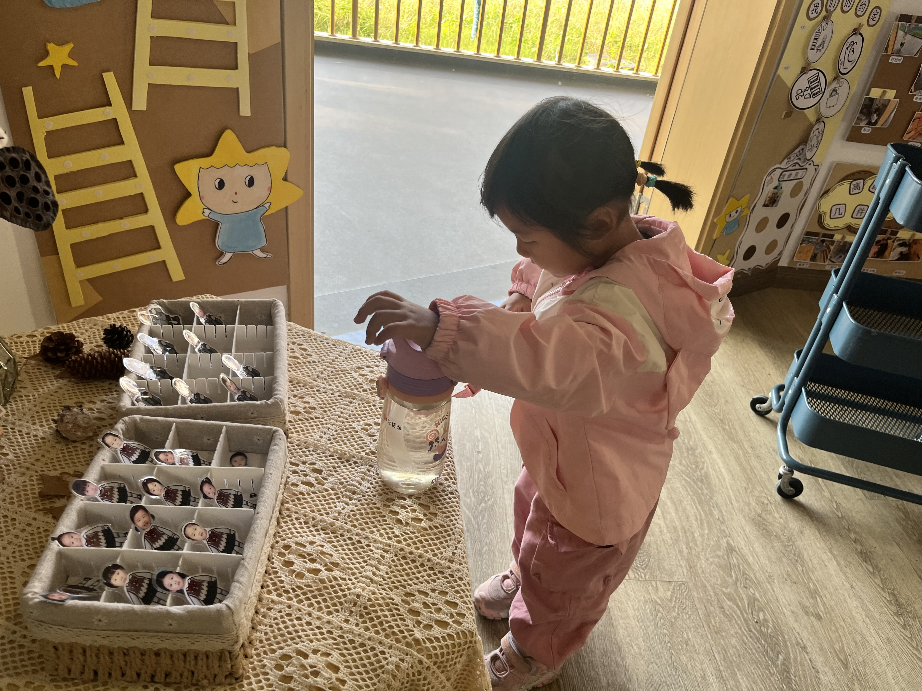 | 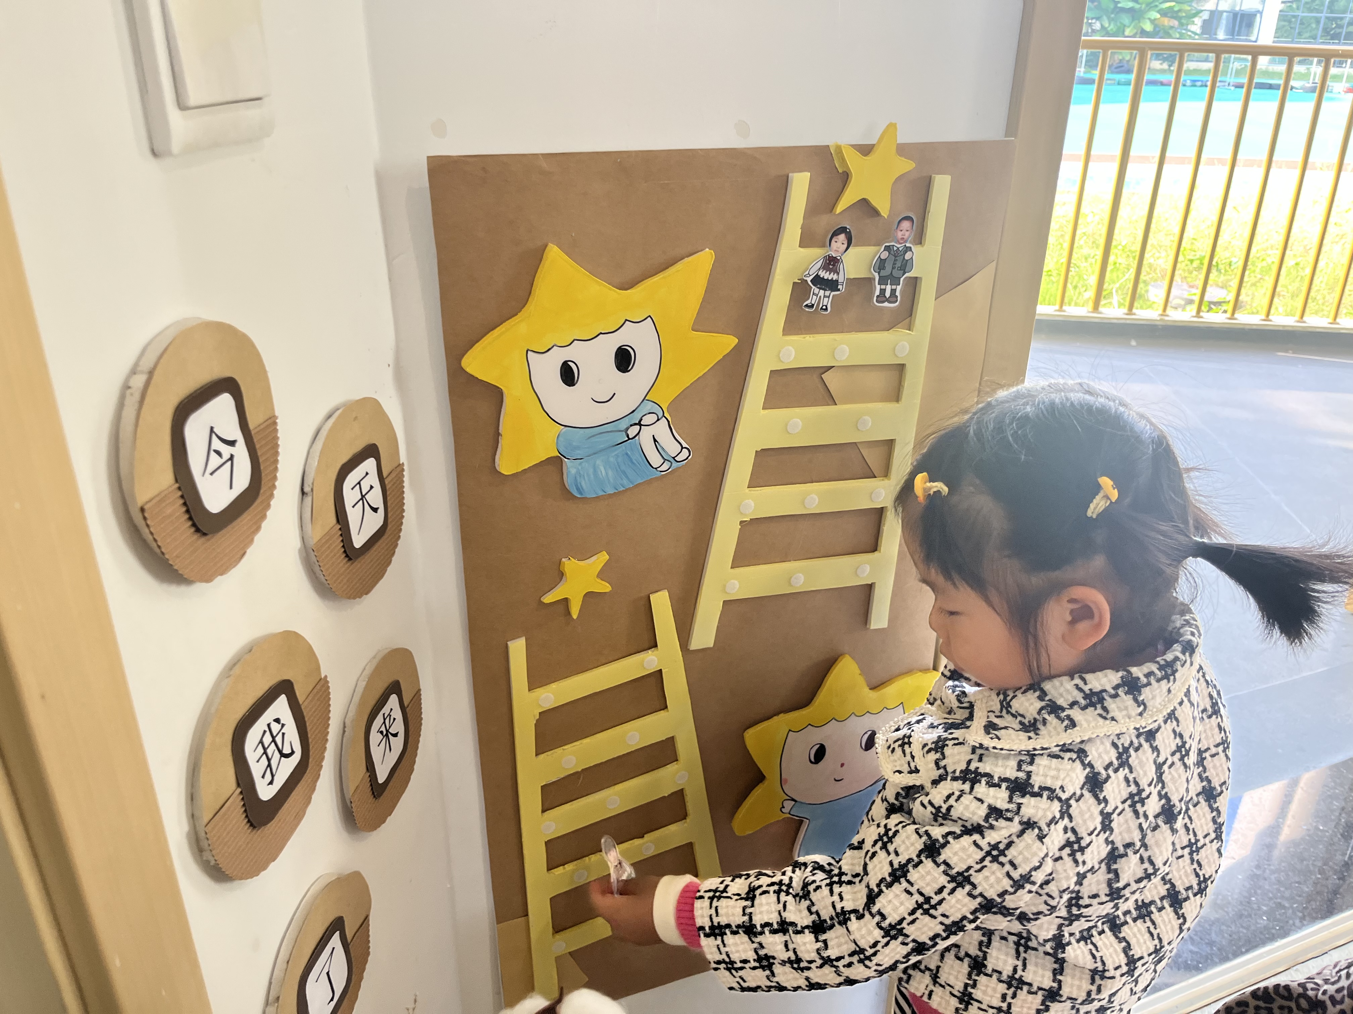

二、健康检查
今天医生给小朋友们进行了氟离子和听力检查，小朋友们在听好要求后都能坚持做好，真棒！
 | 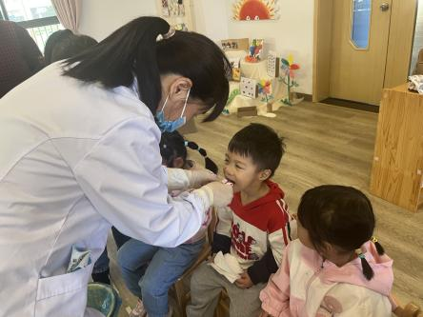

三、户外游戏
今天户外玩了滑滑梯，小朋友们都愿意勇敢挑战，在玩累了之后知道要喝水休息一会。
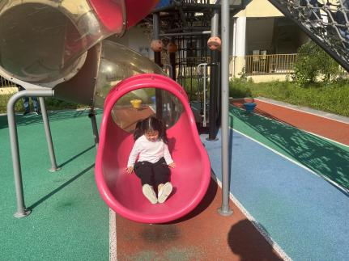 | 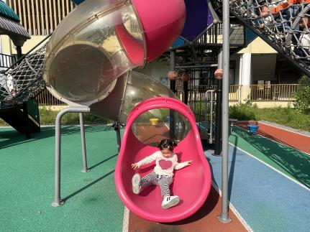 | 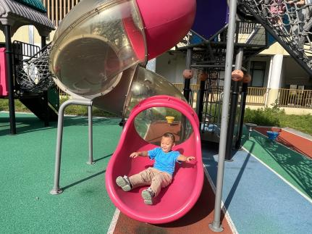
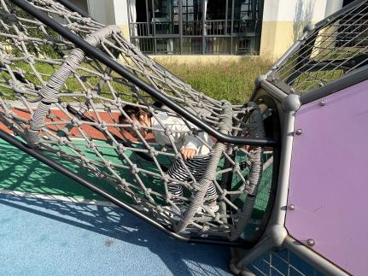 | 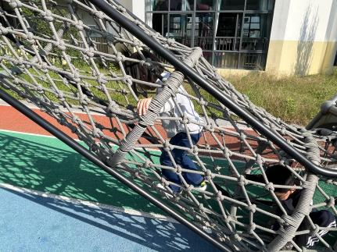 | 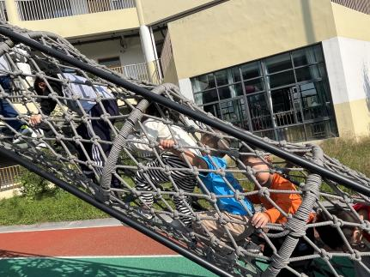

四、区域游戏
区域 | 游戏幼儿
桌面建构 | 徐宁岩，郭奕鸣
地面建构 | 徐宁川，储奕
图书区 | 卢彦霖，张子毅
娃娃家 | 季萱菡，汪语晗，胡恩俊，万洛依，马浩磊
智慧区 | 高亦可，苏安柒
自然拼搭区 | 常阳浩，朱瑾玥

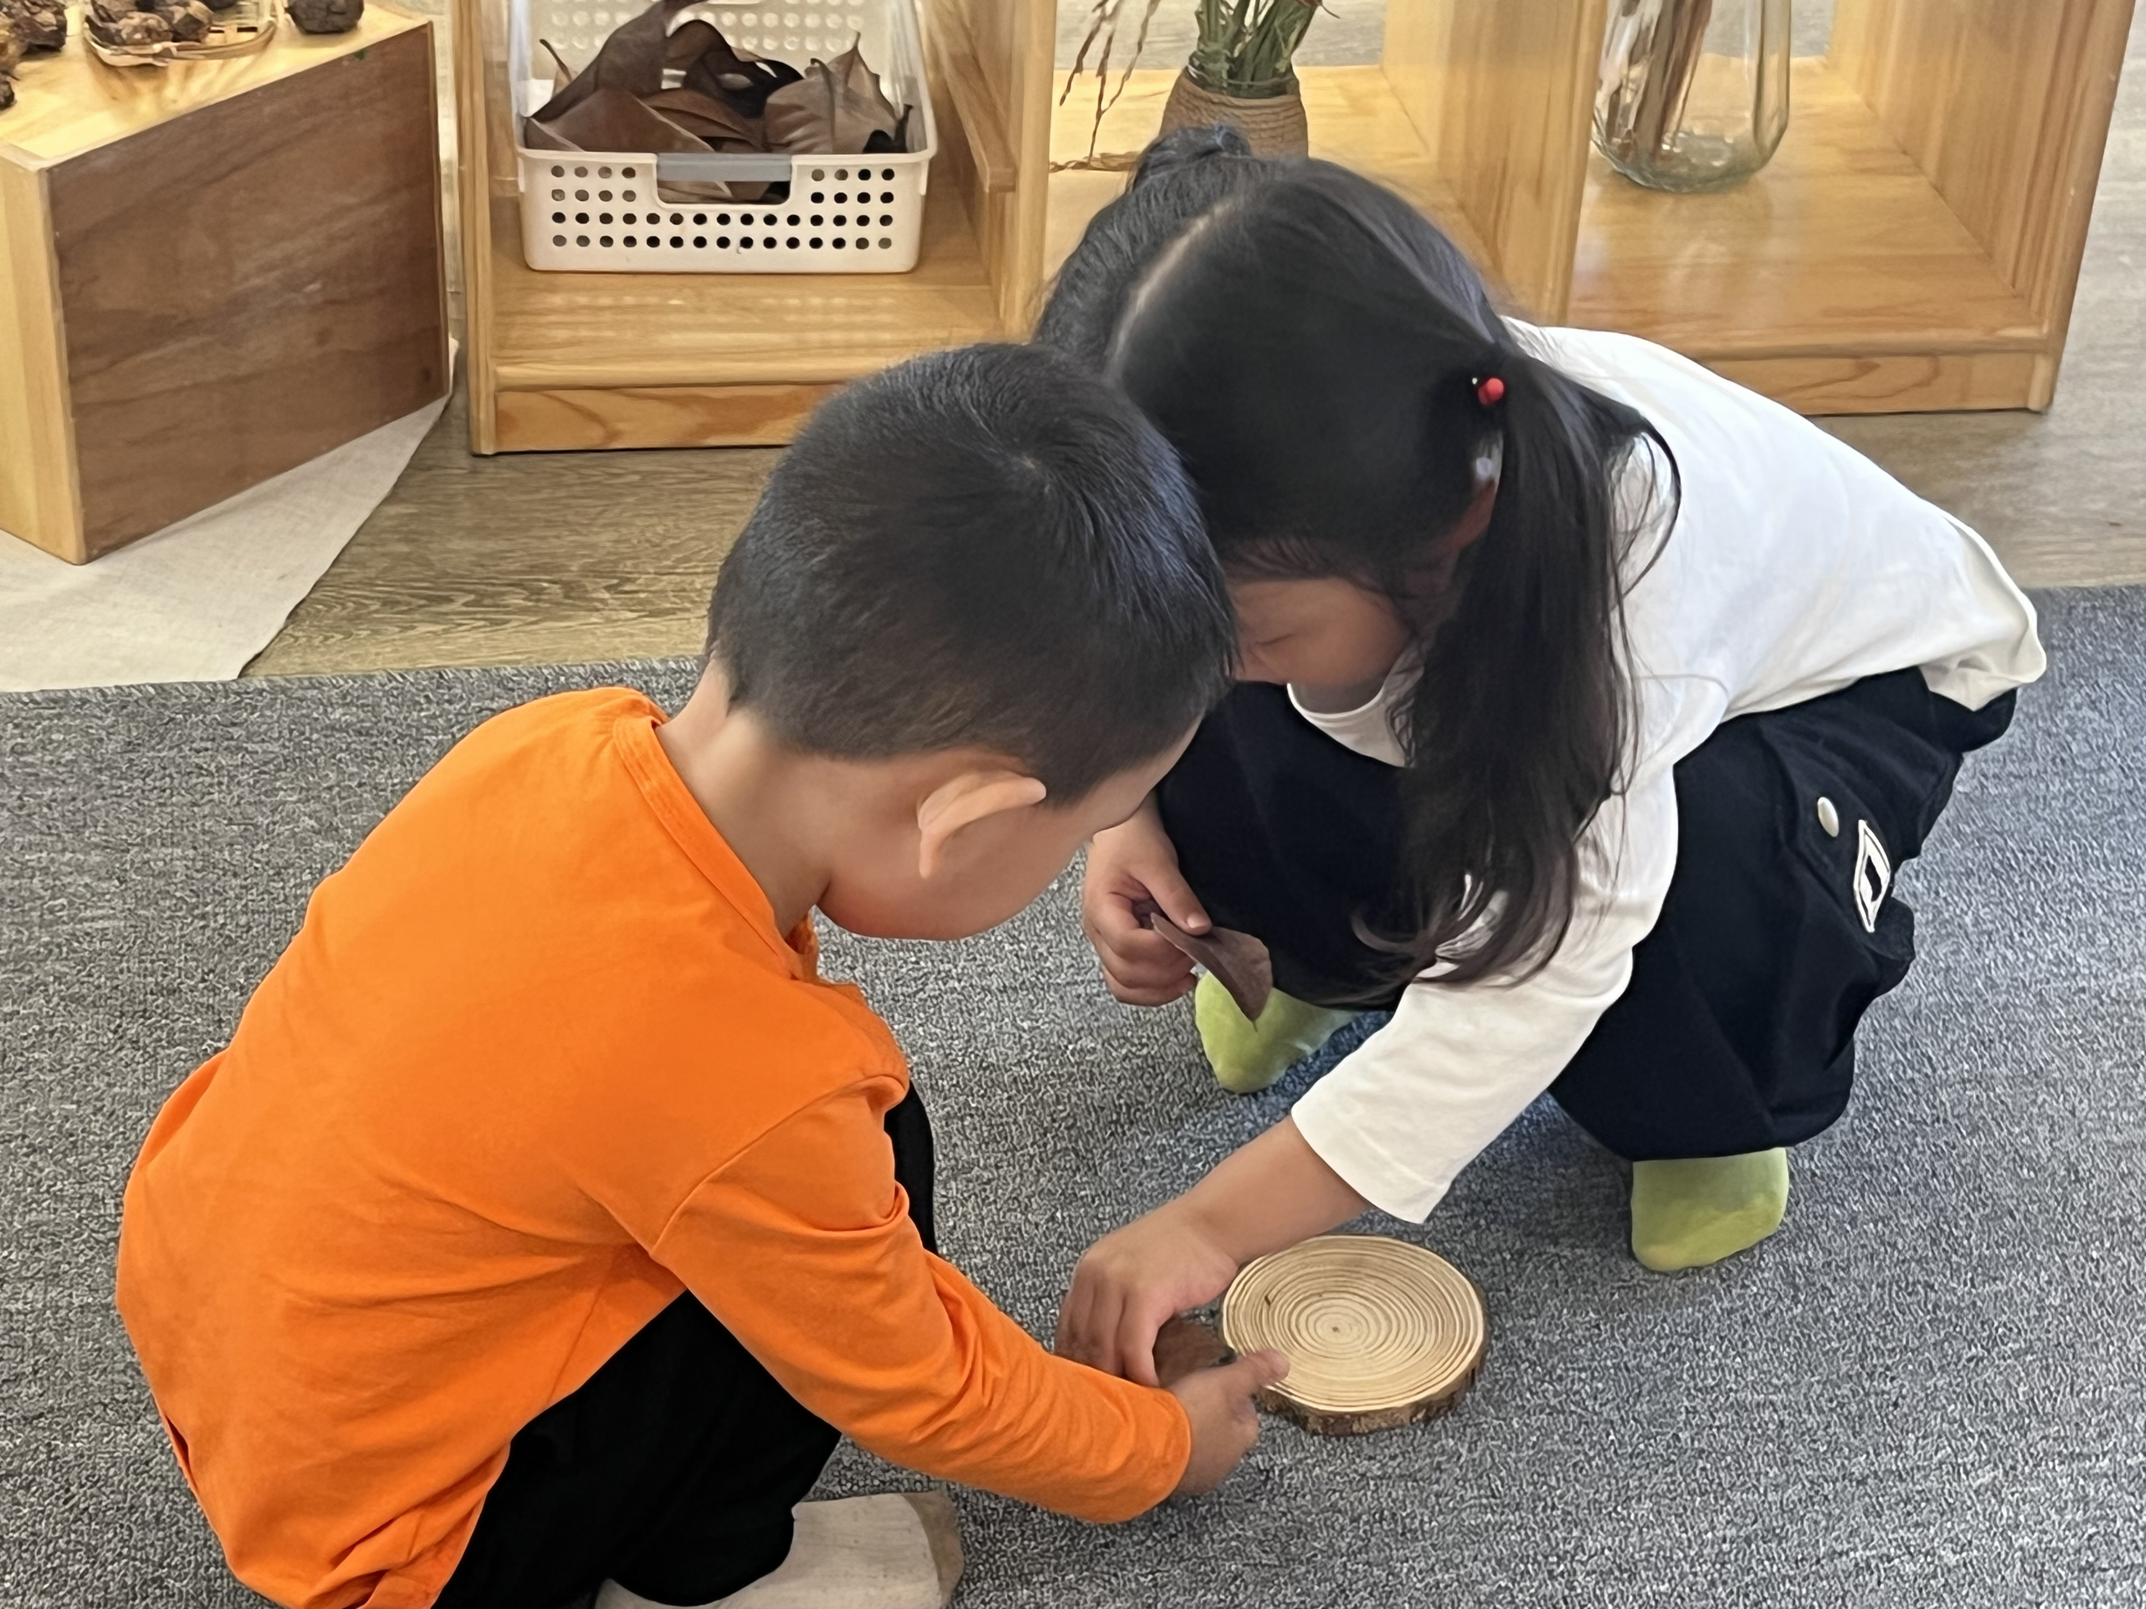 | 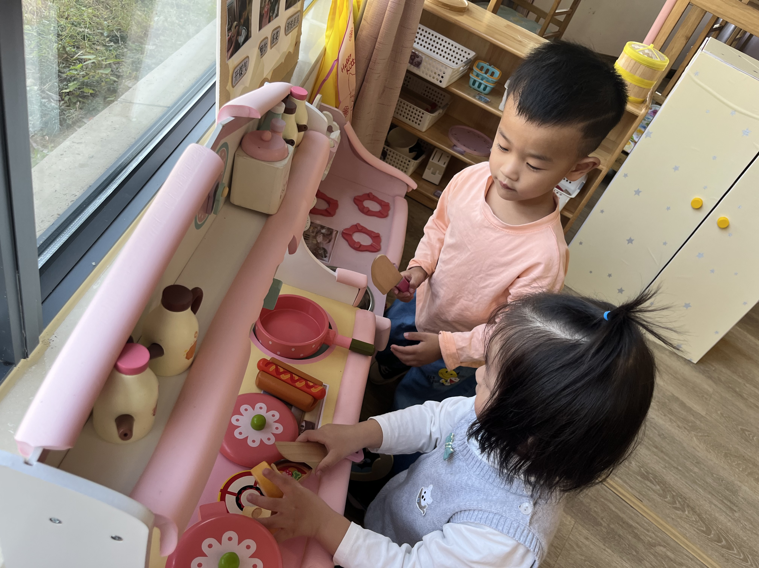 | 